1. 配置环境

默认tomocat：Apache Tomocat 8.5

1. 练习demo
2. 创建数据库表

根据sql文件修改sql语句，添加数据

1. Eclipse使用代码自动生成工具

2.1遇到问题

Failed to execute goal org.mybatis.generator:mybatis-generator-maven-plugin:1.3.2:generate (default-cli) on project ordinary: Communications link failure

数据库连接信息错误，检查jar包以及数据库连接信息是否正确。

修改三处代码：

从网上下载数据库驱动jar包，修改jar包位置，如下图：



修改本地数据库链接地址，用户名与密码，如下图：



修改生成名称



2.2 tomocat启动失败

选择服务器位置的第二项，使用tomocat安装路径。

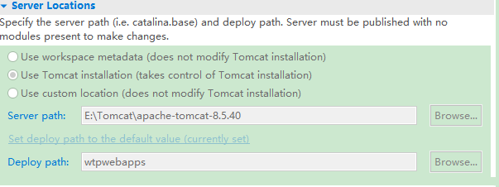

在server.xml中修改根路径为webapps。



1. 使用Maven Build运行此xml文件，生成需要的实体类、dao和映射文件。
2. 编写页面

复制页面修改，关键是修改查询参数，userName是后台传的参数。如图：

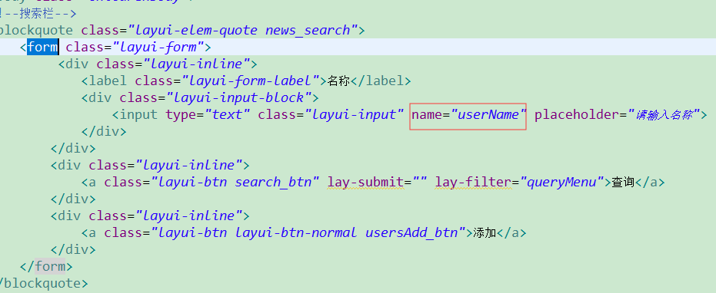

使用Layui的语法修改js中表格代码，

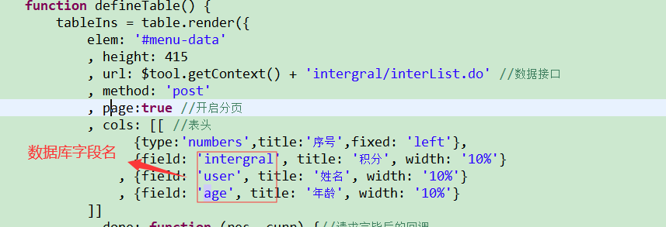

前台的参数，查询功能。

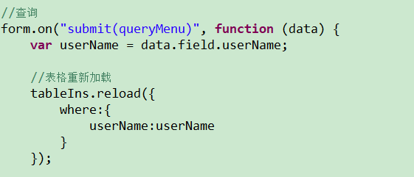

在映射配置文件中添加sql语句：

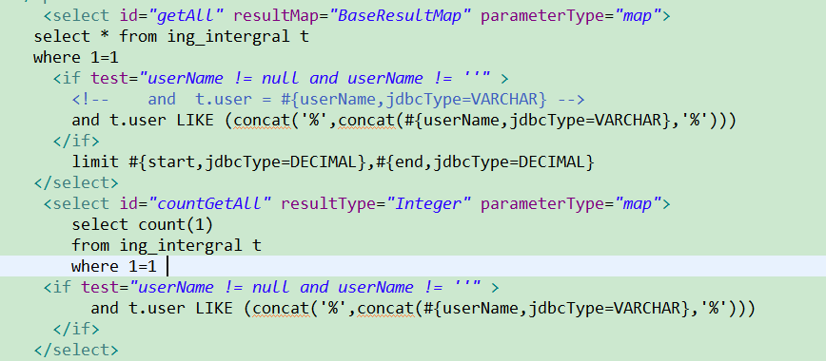

在映射文件中编写方法：

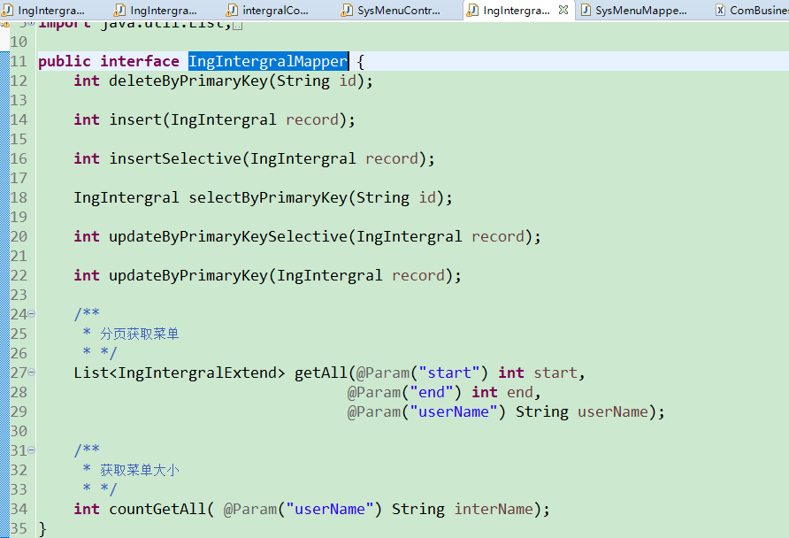

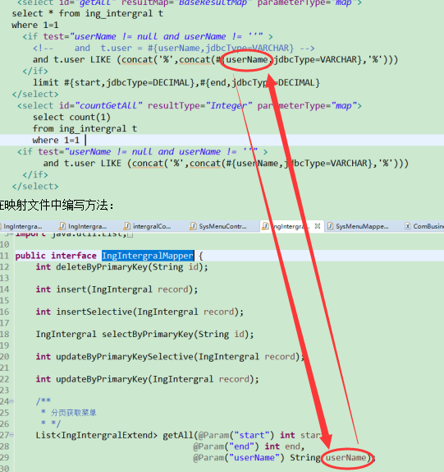

Controller层：

